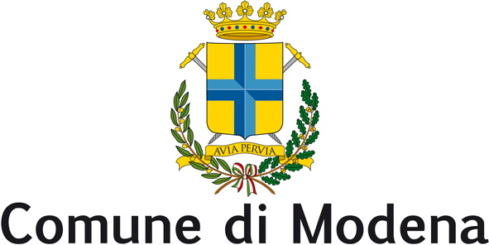
Consiglio Comunale
Gruppo Consigliare Forza Italia

Alla cortese attenzione del

Presidente del Consiglio Comunale di Modena, dott.Francesca Maletti

Sindaco di Modena, G. Muzzarelli

INTERROGAZIONE

Oggetto: Ma per la Festa di S.Patrizio, 17 marzo 2015, l’Ordinanza del Comune di Modena che vieta la somministrazione e l’asporto di bevande alcooliche da parte degli esercizi commerciali di vendita alimentari è “andata in cavalleria”?

Premesso

che il Comune di Modena in data 27 novembre 2014 ha emesso l’Ordinanza n. 152609/IX.04 che VIETA la somministrazione e soprattutto l’asporto e/o la cessione a terzi di bevande alcooliche nelle attività commerciali alimentari nell’orario tra le 20,00 e le 7,00 del mattino successivo per il periodo 30 novembre 2014/ 30 aprile 2015;

Ricordato

che la “ratio” di tale Ordinanza è limitare lo stato di caos e di degrado delle vie cittadine legato alla vendita e/o somministrazione di bevande alcoliche al di fuori delle attività a questo deputate come bar, ristoranti, enoteche ed in ultima analisi fuori dagli esercizi che si sono dati normative e regole come ad esempio gli Assistenti alla Sicurezza presenti davanti a molti esercizi anche riuniti in Consorzio;

Si prende atto con disappunto

che nella serata di martedi 17 marzo molti degli esercizi che dovevano essere soggetti a questa normativa non l’hanno rispettata procedendo alla vendita, alla somministrazione e all’asporto di tutti i tipi di bevande alcooliche, in primis birre, come abbiamo personalmente rilevato sollecitati da alcuni esercizi/cittadini.

Pertanto vorremmo sapere

se questa Ordinanza è ancora valida o se, semel in anno licet insanire, è stata la ricorrenza di S.Patrizio a permettere la vendita assolutamente fuori controllo di qualunque tipo di bevanda alcoolica nella totalità degli esercizi commerciali che abbiamo avuto modo di vedere

Andrea Galli
(Forza Italia)

